项目实训总结报告

项 目 名 称: 客户关系管理系统

学 校 名 称: 内蒙古农业大学

项 目 讲 师: 王涛

姓 名: 周烨

学 号: 2021122156404

实 训 日 期: 2023年7月10日- 7月14日

**1 引言**

1.1项目概述

客户关系管理系统适用于管理与客户相关的信息与活动以提高客户满意度、增加销售机会和提升业务绩效。该系统将通过集成多个模块，包括客户信息管理、销售机会管理、营销活动管理、服务请求管理等，为企业提供全面的客户管理解决方案。

该系统的主要功能包括以下几个方面：

客户信息管理：提供统一的客户信息库，包括客户基本信息、联系方式、历史交互记录等。用户可以方便地查看和更新客户信息，了解客户的需求和偏好。

总之，本客户关系管理系统旨在帮助企业建立与客户之间更紧密的联系，提供个性化的服务，并通过科学的数据分析提升销售和服务效果，为企业的发展和增长提供有力支持。

1.2 需求分析

客户是公司的宝贵资源,为了更好的发掘老客户,开发新客户,希望通过本系统对客户基本信息,联系人信息,交往信息,客户服务信息的管理和共享,以便公司决策层能够随时了解公司客户的情况

1.3 运行环境

**数据库: MySQL**

**服务器: Tomcat**

1.4 开发技术

**前端: Vue + ElementUI**

**后端: Springboot + Mybatis**

**2 项目设计**

2.1 模块结构图

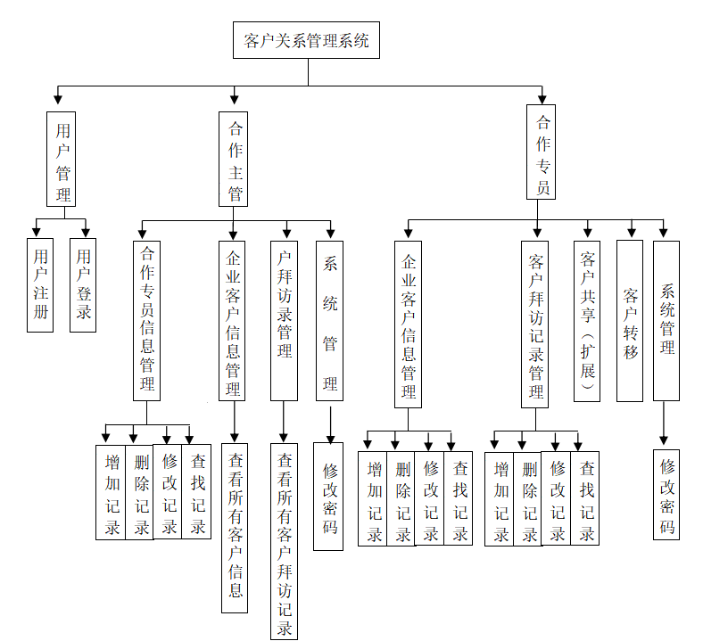

2.2 模块功能介绍

**员工主要功能:**

1: 客户管理: 增, 删, 改, 查 (只能操作自己服务的客户)

2: 客户拜访记录: 增, 改, 查 (只能操作自己服务的客户)

3: 客户共享功能: 和其它员工一起服务客户(自己还是客户的所有者)

4: 客户转移功能: 把自己的客户转移给其它员工(客户所有权的转移)

5: 系统管理: 可以修改自己的密码

**经理主要功能:**

1: 员工管理: 增, 删, 改, 查

2: 客户功能: 可以查看所有客户 和 所有的客户拜访记录

3: 客户转移功能: 可以把一个员工的客户转到另一员工(所有权转移)

5: 系统管理: 可以修改自己的密码

**管理员主要功能:**

1: 拥有所有的员工和经理的功能

2: 权限管理:

2-1: 可以把某一权限指定给某一用户(员工,经理)

2-2: 可以把经理降级为员工, 可以把员工升级到经理

2-3: 可以重置所有人的密码.

3: 系统管理:

3-1: 用户管理: 增, 删, 改, 查

3-2: 所有用户重置密码功能

2.3 功能设计分工（团队分工）

|  |  |  |
| --- | --- | --- |
| **序号** | **任务名称** | **小时** |
| 1 | 设计登录注册页面Ui | 3 |
| 2 | 添加注册登录界面内部的函数 | 3 |
| 3 | 设计系统后台主页UI | 3 |
| 4 | 导航链接路由跳转 | 3 |
| 5 | 用户管理前端代码 | 3 |
| 6 | 用户管理后端代码 | 3 |
| 7 | 公司管理前端代码 | 3 |
| 8 | 公司管理后端代码 | 3 |
| 9 | 全部代码整合 | 3 |
| 10 | 建立mysql数据库 | 3 |

**3 数据库设计**

创建名为crmdb的数据库，其中包括了下列表：

用户表(Employees)

|  |  |  |  |
| --- | --- | --- | --- |
| 字段名称 | 数据类型 | 是否为空 | 说明 |
| id | Int | 否 | 用户id,主键,标识列 |
| username | Varchar(10) | 否 | 用户登录名 |
| password | Varchar(6) | 否 | 密码 |
| tel | Varchar(30) | 否 | 联系电话 |
| name | Varchar(20) | 否 | 用户姓名 |
| email | Varchar(50) |  | 邮箱 |
| emptype | Varchar(20) | 否 | 用户类型 |

客户表(Customer)

|  |  |  |  |
| --- | --- | --- | --- |
| 字段名称 | 数据类型 | 是否为空 | 说明 |
| id | int | 否 | 客户id,主键,标识列 |
| name | Varchar(50) | 否 | 名称 |
| address | Varchar(50) | 否 | 地址 |
| linkman | Varchar(50) | 否 | 联系人 |
| phone | Varchar(50) | 否 | 联系电话 |
| email | Varchar(50) | 否 | 邮箱 |

客户拜访表（CustomerVisit）

|  |  |  |  |
| --- | --- | --- | --- |
| 字段名称 | 数据类型 | 是否为空 | 说明 |
| id | int | 否 | 客户拜访id，标识列 |
| cid | int | 否 | 客户id |
| empid | int | 否 | 用户id |
| content | Varchar(max) | 否 | 拜访内容 |
| date | datetime | 否 | 日期 |

客户共享表（CustomerShare）

|  |  |  |  |
| --- | --- | --- | --- |
| 字段名称 | 数据类型 | 是否为空 | 说明 |
| id | int | 否 |  |
| cid | int | 否 | 客户id |
| empid | int | 否 | 用户id |

**4 实现方案**

详细写明项目功能实现描述、核心代码及实现结果等；

并对调试好的程序，从执行程序弹出界面开始，每一步操作截一个图，并附加说明。

1. 搭建好并运行vue框架和数据库，这是项目的前提

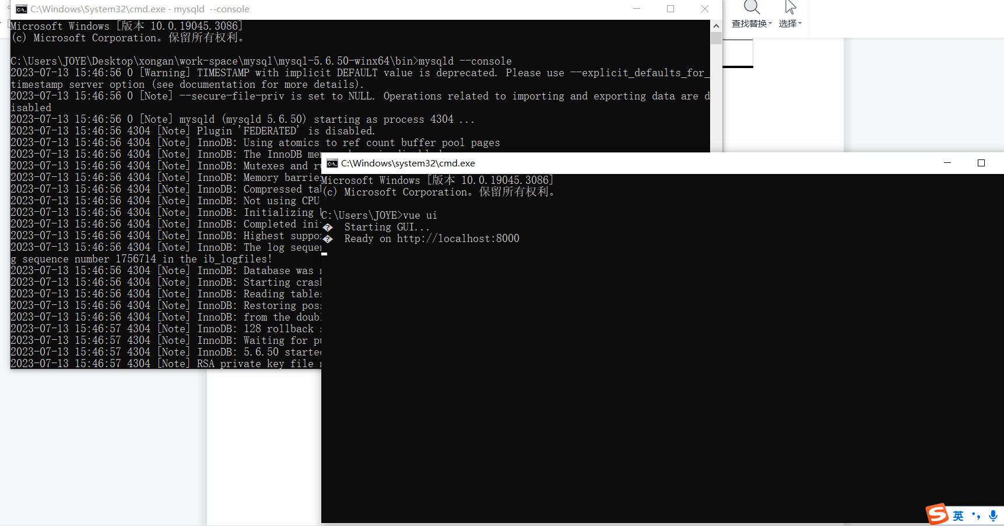

1. 运行后端代码，出行9000且无error为运行成功

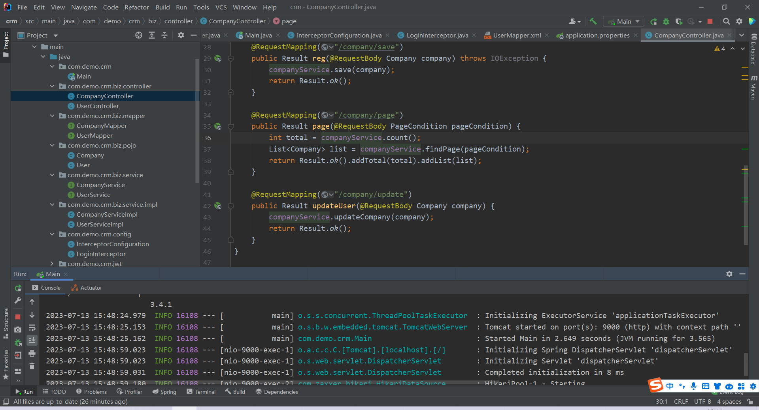

1. 打开vue界面，运行服务，从vue输出的网站登入

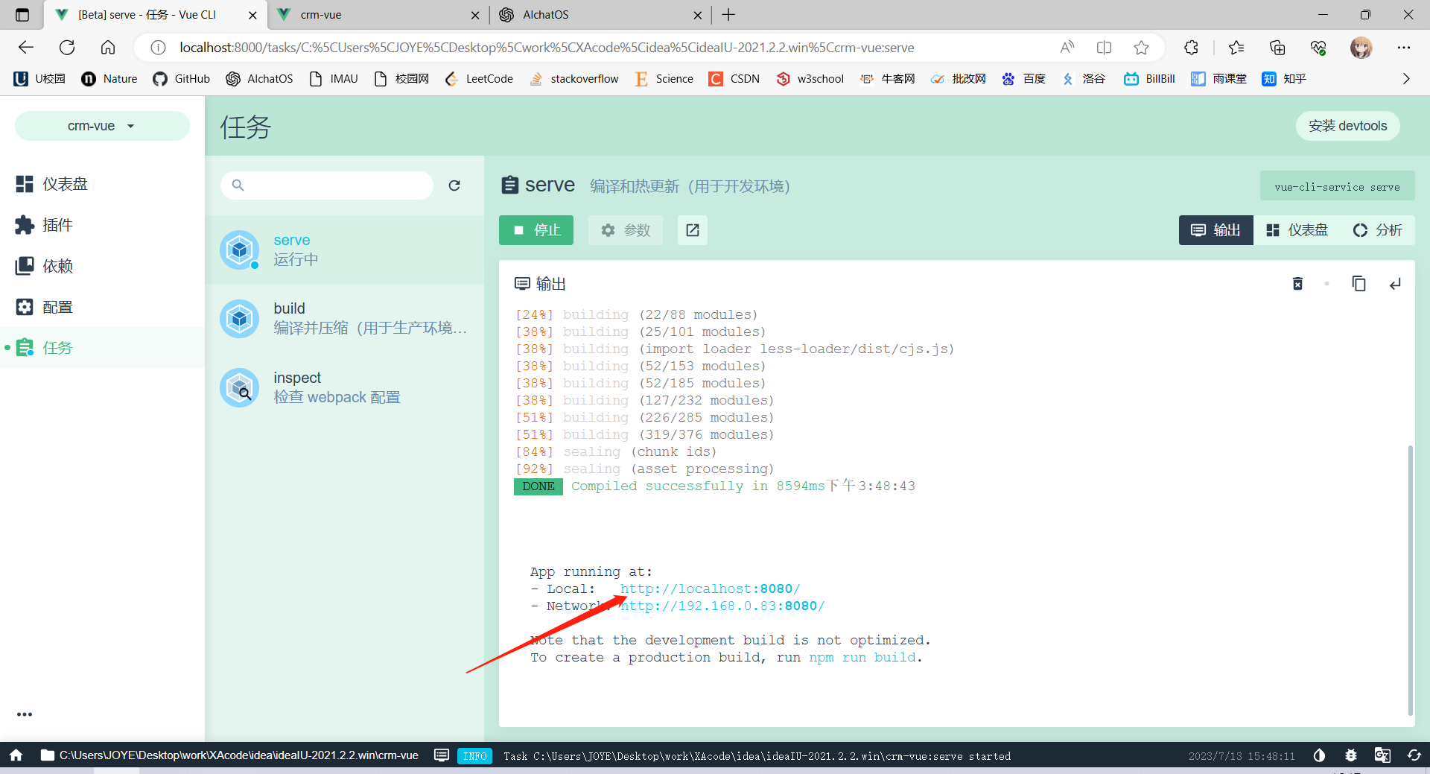

1. 登入验证界面

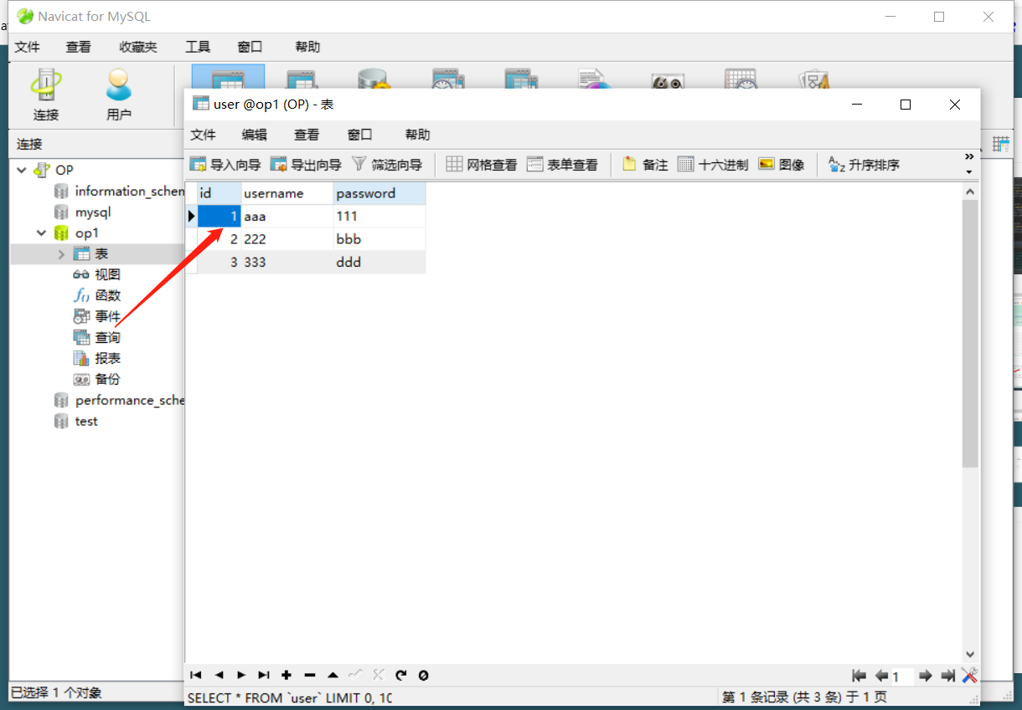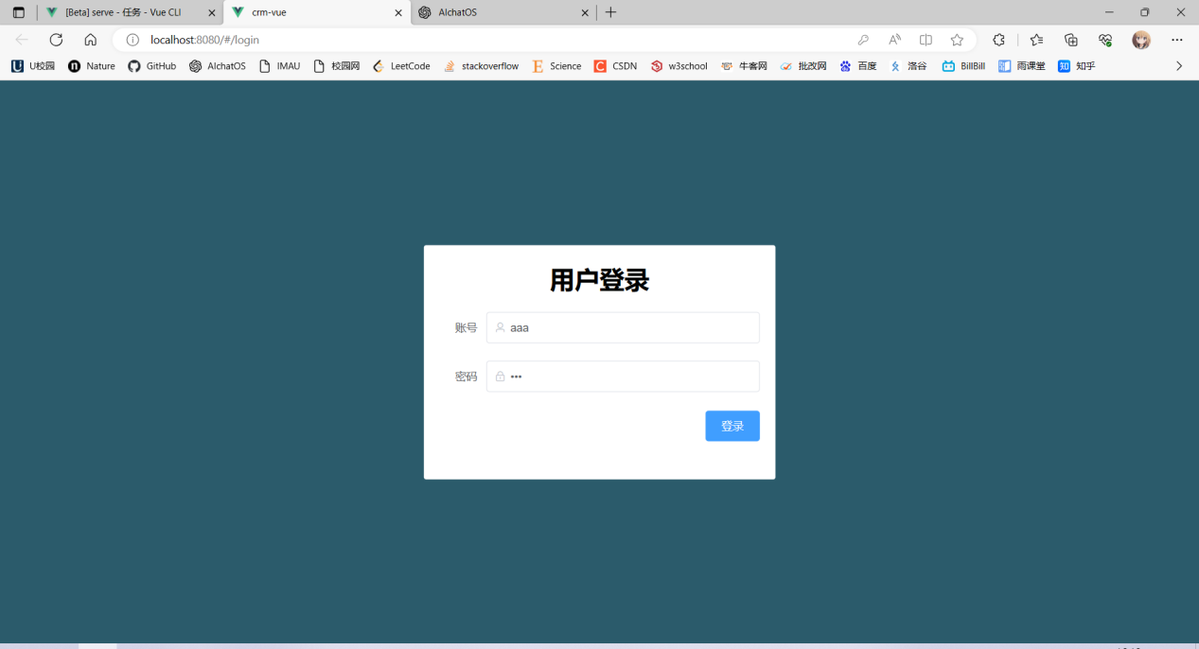

1. 用户添加功能

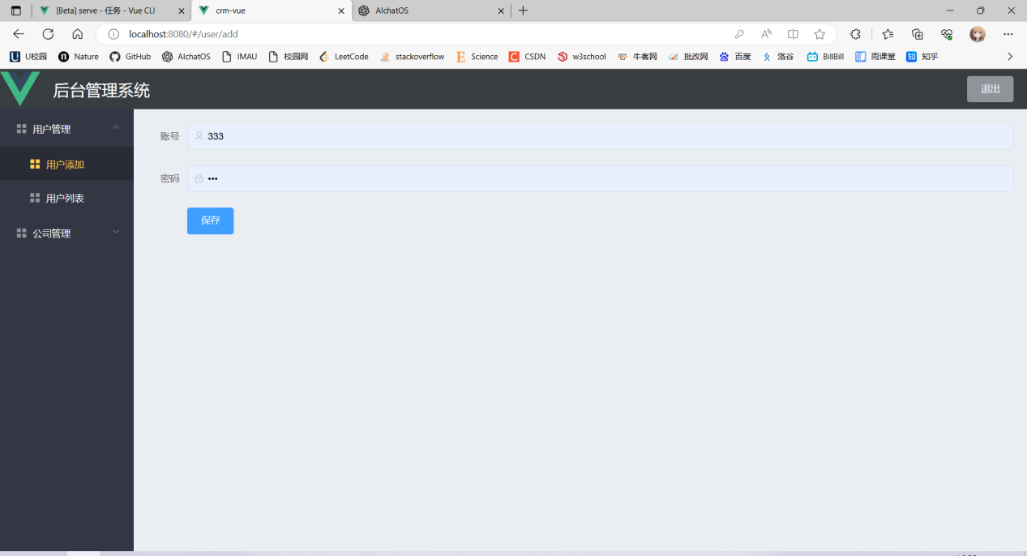

1. 用户列表界面

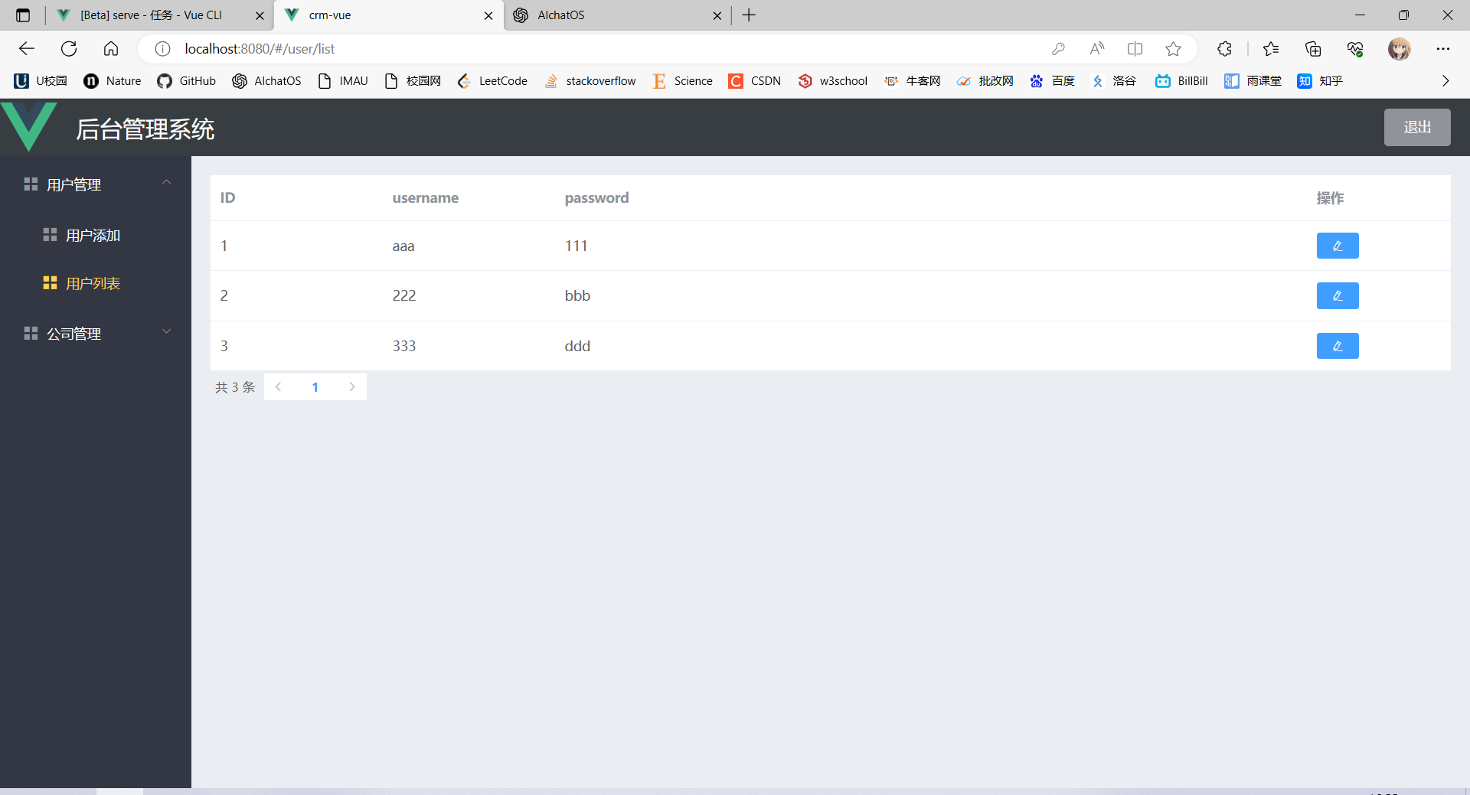

1. 公司添加功能

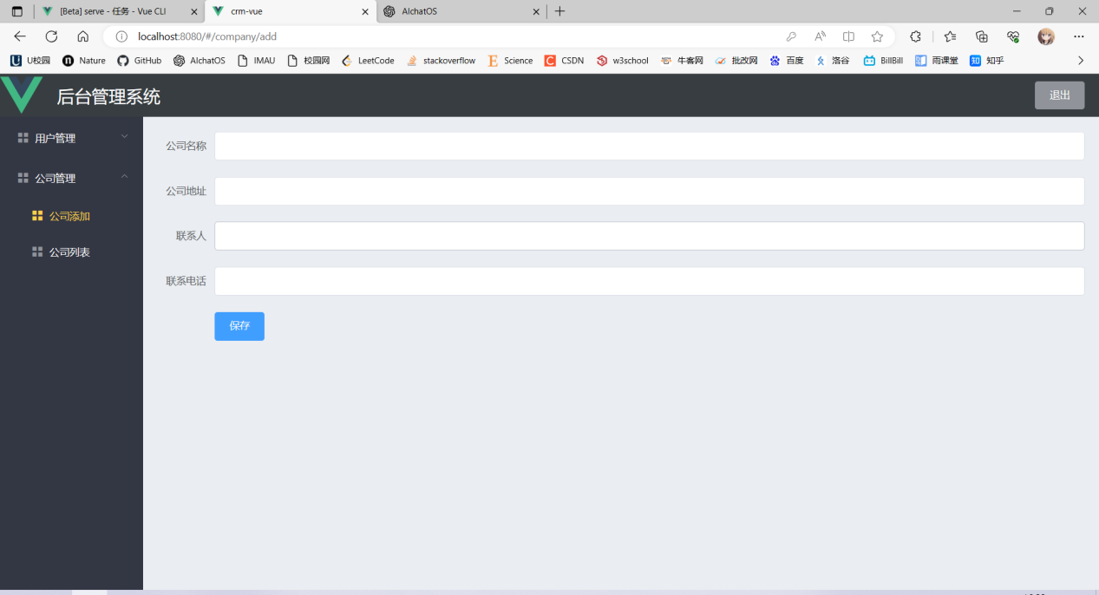

1. 公司列表界面



**5 总结心得**

首先，实训使我充分认识到编程技能的重要性。通过实际动手编写代码，我发现编程能够帮助解决各种问题和挑战，并提升工作效率。无论是自动化任务、数据处理还是开发应用程序，编程技能都是一项重要的工具。其中搭建idea环境十分重要：

以下是我所总结的IDEA配置相关

1. 安装JAVA相关环境
2. 安装IDEA，打开设置，找到构建执行部署——构建工具——Maven——准备 配置路径
3. 拷贝解压apache-maven-3.6.——conf——setting.xml这个是精简版环境代码
4. 将setting.xml代码中的地址改为目前maven包的地址
5. 将setting.xml拖到用户.m2中

6.点击file，新建maven项目

其次，实训中我学到了如何良好地组织和管理代码。编写结构良好、易于维护的代码是一个重要的技能。通过模块化、命名规范和注释，我能够更好地组织代码逻辑，提高代码的可读性和可维护性。

我还学习到如何搭建vue框架进行前后端结合的实现：

1.使用npm i -g @vue/cli创建vue项目

2.建项目vue ui

3.在项目根目录下补充下载

npm i element-ui

npm i axios vue-axios

其中正确使用MyBatis plus也十分重要

1.引入依赖

2.制作一个接口继承BaseMapper<user>

3.加上自动赋值语句使用接口

4.引入MySQL依赖

5.static目录下编写一个文件补充代码所缺的东西

6.验证数据库数据，在资源—mapper下写一个与接口同名的xml文件

其中一个接口方法对应一个查询语句

此外，在实训中我也意识到解决问题的思维方式和方法。编程实训为我提供了锻炼逻辑思维和问题解决能力的机会。通过分析问题、设计算法和调试代码，我能够培养并提升自己的解决问题的能力。这种思维方式和方法在实际工作中也同样适用。

最后，实训提醒我编程是一个不断学习和提升的过程。编程语言和技术不断发展和更新，因此我需要持续学习和跟进最新的技术趋势。同时，面对遇到的问题和错误，正确的态度是积极调试和解决，从中学习并不断改进自己。

总结起来，编程实训使我深刻认识到编程技能的重要性，并学到了如何组织和管理代码、解决问题的思维方式和方法。同时，我也意识到编程是一个不断学习和提升的过程。这些经验将对我未来的职业发展和个人成长产生积极影响。